一标段
第一标段第1中标候选人：河南省华帝建设工程有限公司
业绩：
1、2021 年台前县清水河乡3 万亩高标准农田建设项目6标段
2、2021 年灵宝市高标准农田建设项目第三标段
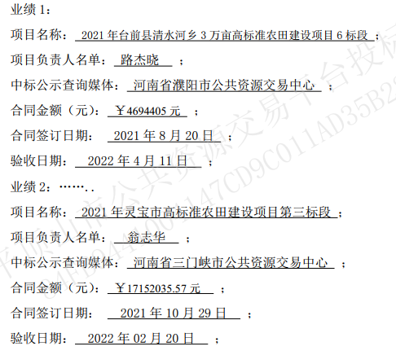

第一标段第2中标候选人：中城易通建设发展有限公司
业绩：
1、原阳县靳堂乡2021 年度农田水利设施建设项目
2、2022年召陵区召陵镇2.13 万亩高标准农田项目
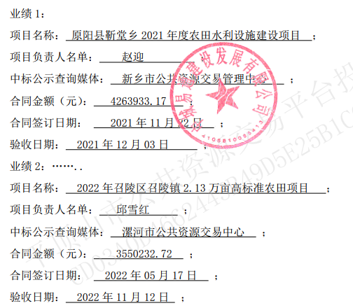

第一标段第3中标候选人：河南元丰建设工程有限公司
业绩：无

二标段

第二标段第1中标候选人：河南省燕山湖水利资源发展有限公司
业绩：
1、河南省“十四五”三义寨灌区续建配套与现代化改造一期工程（施工V标）
2、河南省“十四五”三义寨灌区续建配套与现代化改造项目2022年度工程（施工II标）
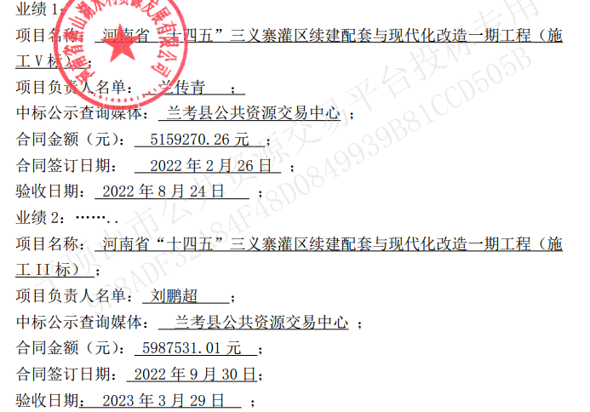

第二标段第2中标候选人：河南云雷建筑工程有限公司
业绩：
1、新密市林业局新密市洧水河湿地保护建设工程项目二期项目七标段
2、河南省白沙水库管理局河南省白沙灌区水毁工程修复项目
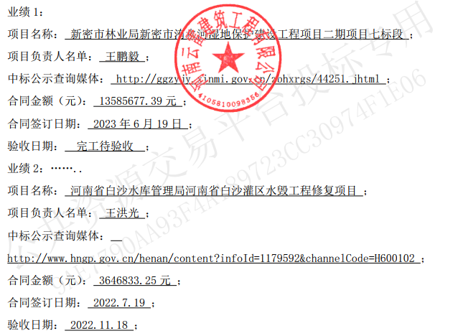

第二标段第3中标候选人：河南省鹏志建筑工程有限公司
业绩：
1、2022 年度徐州睢宁县高标准农田建设项目
2、2021年柘城县安平镇、皇集乡6.1万亩高标准农田建设项目
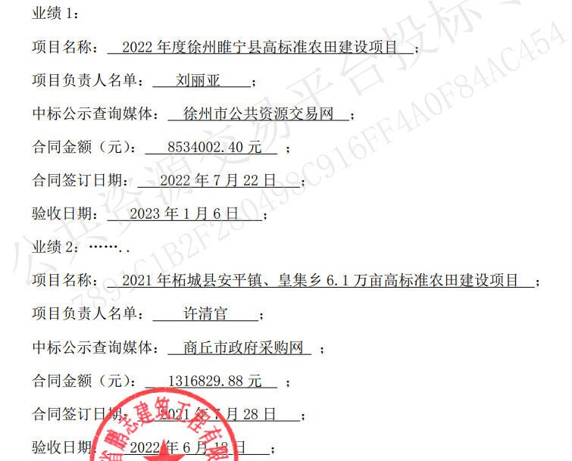

三标段

第三标段第1中标候选人：河南苏景建筑工程有限公司
业绩1：
1、嵩县2020 年大中型水库移民后期扶持基金二批项目（25-33标段）26标段
2、2020 年大中型水库移民后期扶持结余基金（东羊石村人居环境整治项目）
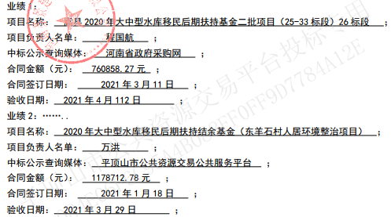

第三标段第2中标候选人：三赢建设集团有限公司
业绩：
1、荥阳市2022 年度坡耕地水土流失综合治理项目
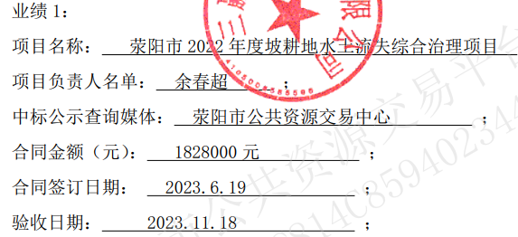

第三标段第3中标候选人：河南祥鹰市政工程有限公司
业绩：无

四标段

第四标段第1中标候选人：山东鸿华建筑安装工程有限公司
业绩：
1、达拉特旗西柳沟龙头拐生态清洁小流域水土保持综合治理
2、济南市章丘区农业农村局2019 年高标准农田建设结余资金建设项目田间灌排及道路工程(B 包:辛寨片区工程)
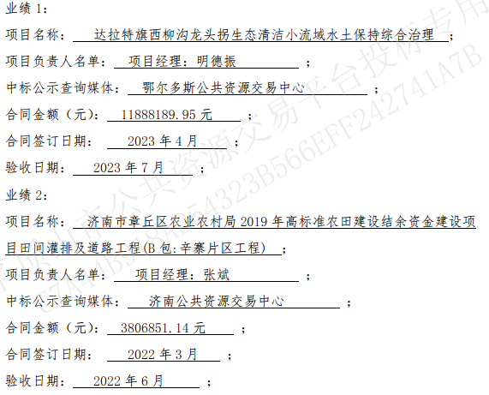

第四标段第2中标候选人：河南筑泰建筑工程有限公司
业绩 ：
1、2022 年许昌城乡一体化示范区高标准农田建设项目
2、2021 年平原示范区师寨镇2 万亩高标准农田建设项目 （九标段）
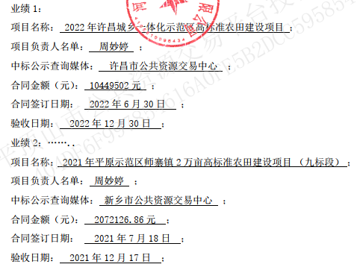

第四标段第3中标候选人：河南省锦熙建筑工程有限公司
业绩：无

五标段

第五标段第1中标候选人：河南美肯建设工程有限公司
业绩：
1、2021 年泌阳县8 万亩高标准农田建设项目(第二批)
2、原阳县2022 年农村供水保障工程二标段
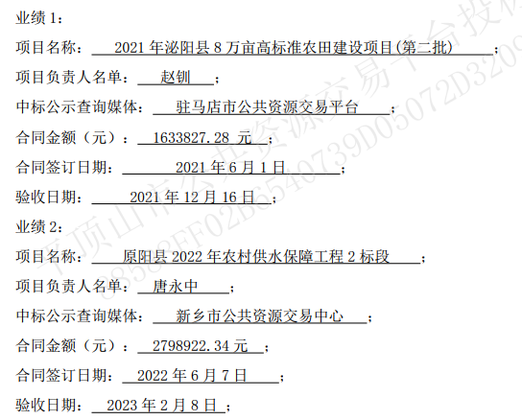

第五标段第2中标候选人：贵弘建设发展有限公司
业绩：
1、殷都区2022 年度地方水库移民扶持基金项目南、北磊口村道路修复工程
2、新乡市凤泉区2022 年高标准农田建设项目
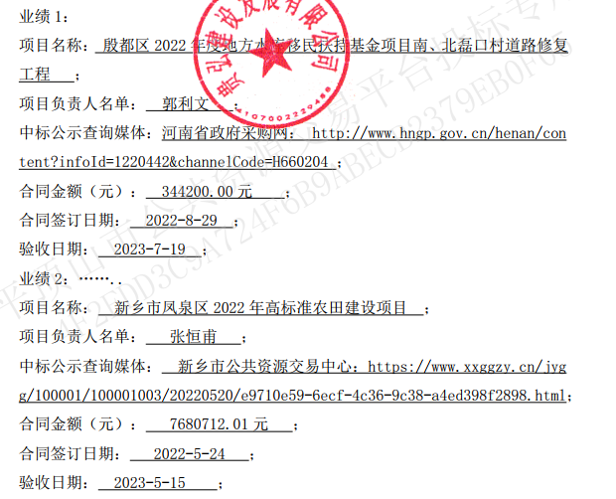

第五标段第3中标候选人：林邦建设有限公司
业绩：
1、广灵县南村镇设施农业及水利基础设施建设项目一标段；
2、漯河市五虎庙灌区续建配套与节水改造项目2022 年度工程（自流灌溉片区一期）六标段；

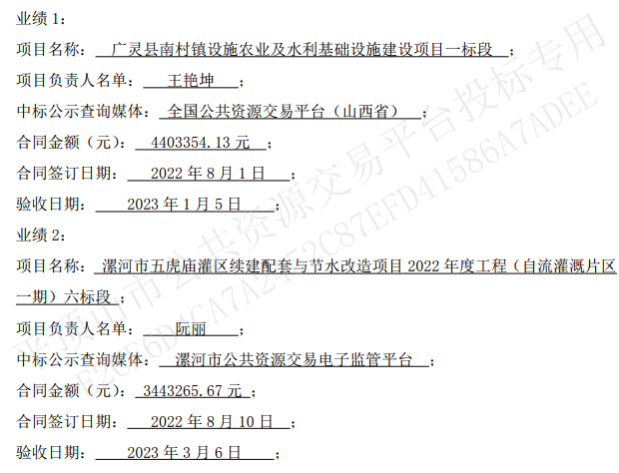

六标段

第六标段第1中标候选人：河南渠工建设有限公司
业绩：
1、郏县农村饮水安全巩固提升项目(一期)二次
2、郏县污水及农村饮水安全工程购置提升项目提升改造工程
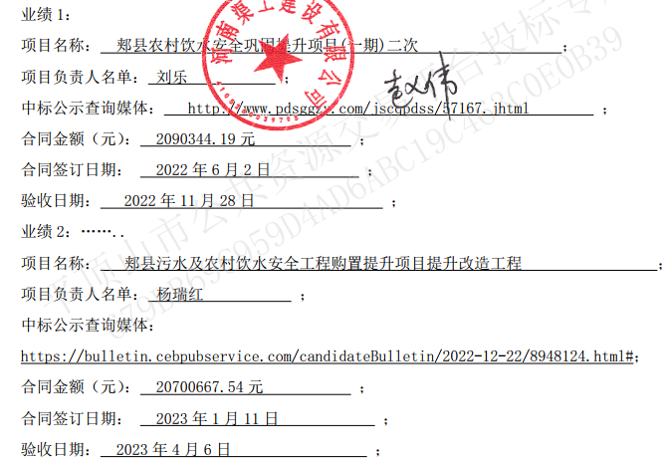

第六标段第2中标候选人：鑫路建设集团有限公司
业绩：
1、 柘城县农村饮水工程提升保障项目第12 标段
2、淇县农业农村局西岗镇高标准农田排查管护项目一标段
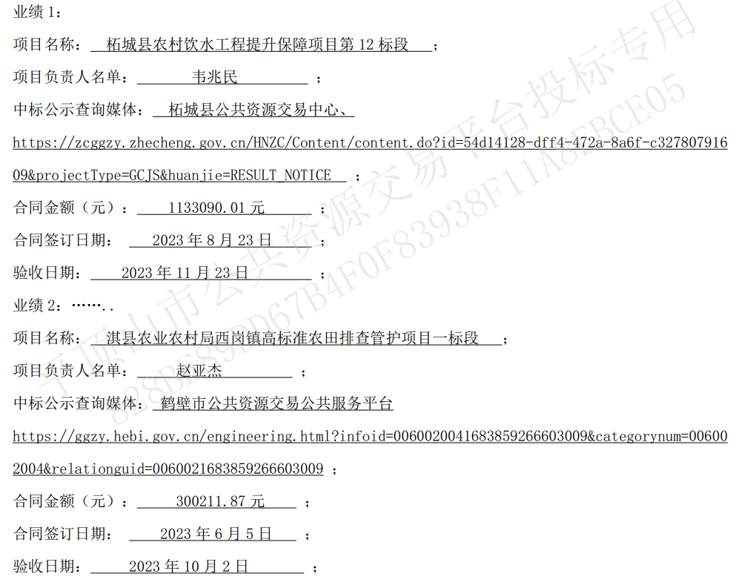

第六标段第3中标候选人：奕旭电力集团有限公司
业绩：
1、2021 年武陟县3.7 万亩高标准农田建设项目三阳乡1.36 万亩项目(七标段)
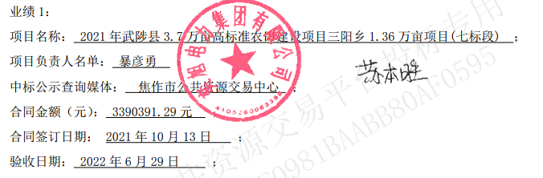

七标段

第七标段第1中标候选人：河南瑞东建筑工程有限公司
业绩：
1、孟津区黄河渠灌区续建配套与节水改造项目二期
2、河南省唐河县虎山灌区2021 年度续建配套与节水改造项目
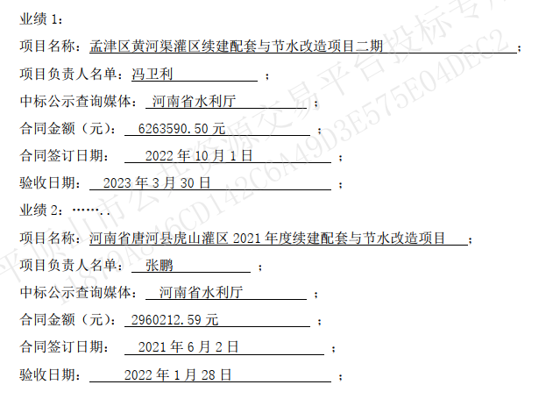

第七标段第2中标候选人：征途建设有限公司
业绩：
1、河南省兰考县北滩灌区节水配套改造项目2022 年度施工三标段
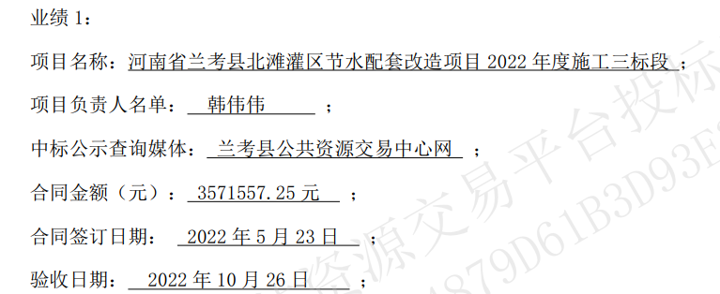

第七标段第3中标候选人：德山建设有限公司
业绩：
1、焦作市引沁灌区管理局2021 年水毁工程恢复重建项目
2、确山县2022 年国家水土保持重点工程
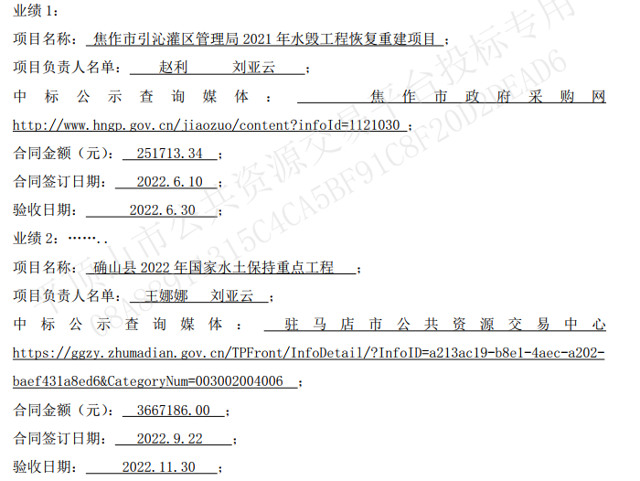

八标段

第八标段第1中标候选人：河南泉达建筑工程有限公司
业绩
1、河南省三门峡市陕州区2023 年张家河灌区续建配套与节水改造项目-四标段；
2、伊川县城乡居民饮水安全提升工程-大庄村、小庄村等7 个村庄供排水管网建设工程二标段；
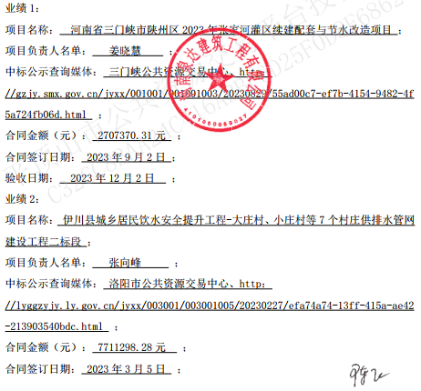

第八标段第2中标候选人：河南中舟水利工程有限公司
业绩：
- 范县水利局范县彭楼灌区维修养护工程
- 2023 年睢县河堤乡党李村道路、排水等基础设施建设项目
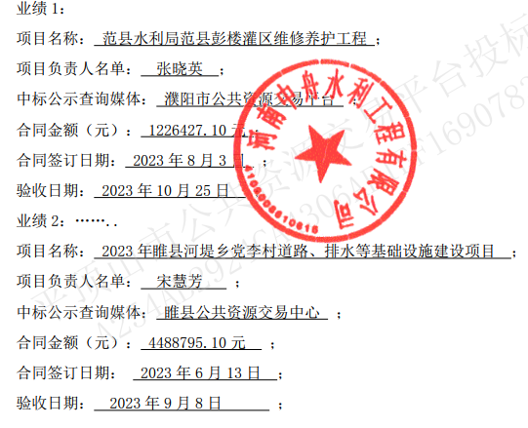

第八标段第3中标候选人：山和工程集团有限公司
业绩：聊城市临清市引黄灌区农业节水工程（2021 年）-其他工程施工4标
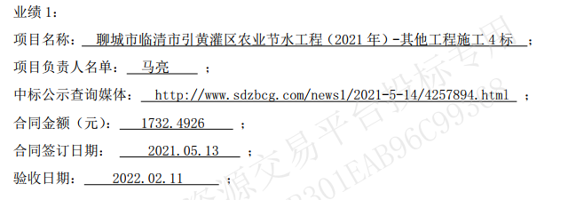

九标段

九标段第1中标候选人：宝泰建设集团有限公司
业绩
1、2022 年濮阳县高标准农田建设项目；
2、 2021 年清丰县韩村镇3 万亩高标准农田建设项目；
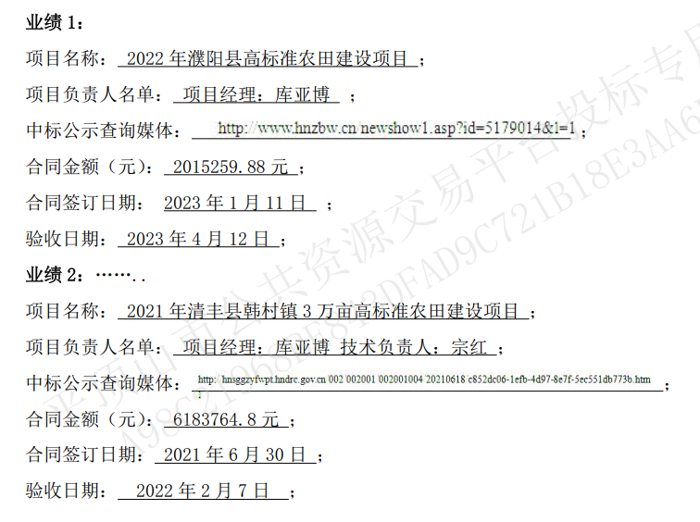

九标段第2中标候选人：河南阳辰市政工程有限公司
业绩：无

九标段第3中标候选人：林汇建设有限公司
业绩：无

十标段

十标段第1中标候选人：中恒国泰建设发展有限公司
业绩
1、项目名称：鲁山县2020 年11 万亩高标准农田建设项目高效节水示范工程（2.07万亩） ；
2、原阳县2023 年堤南引黄灌区续建配套与节水改造项目（第二批）四标段；
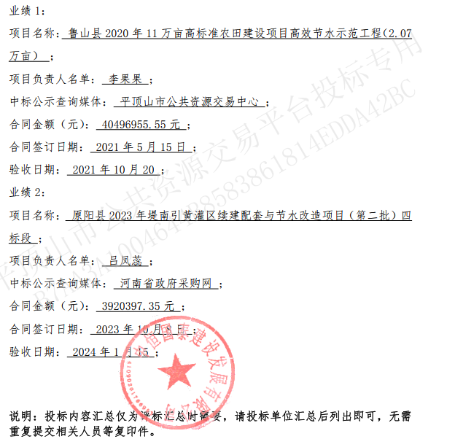

十标段第2中标候选人：九州水文建设集团有限公司
业绩：无

十标段第3中标候选人：河南颍淮建工有限公司
业绩：无

十一标段

十一标段第1中标候选人：熊猫智慧水务有限公司
业绩：
1、确山县东部农村供水管网工程（智慧水务标段）；
2、淅川县城市供水智慧水务综合管控平台建设项目 ；
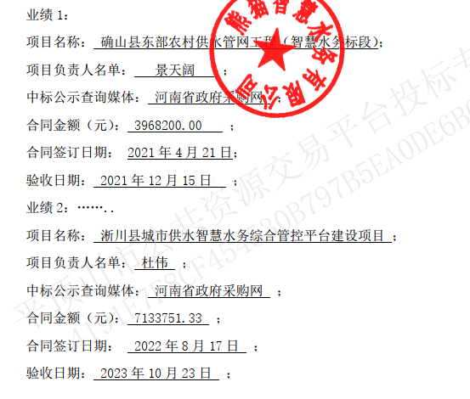

十一标段第2中标候选人：华自科技股份有限公司
业绩：
1、河南省小浪底南岸灌区工程泵站电气二次设备采购 ；
2、 河南省大别山革命老区引淮供水灌溉工程枢纽工程自动化采购及安
装项目 ；
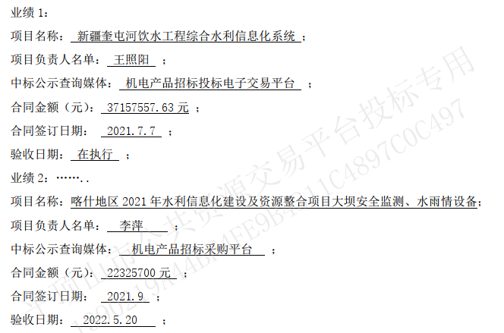

十一标段第3中标候选人：国电南京自动化股份有限公司
业绩：
1、新疆奎屯河饮水工程综合水利信息化系统 ；
2、喀什地区2021 年水利信息化建设及资源整合项目大坝安全监测、水雨情设备；
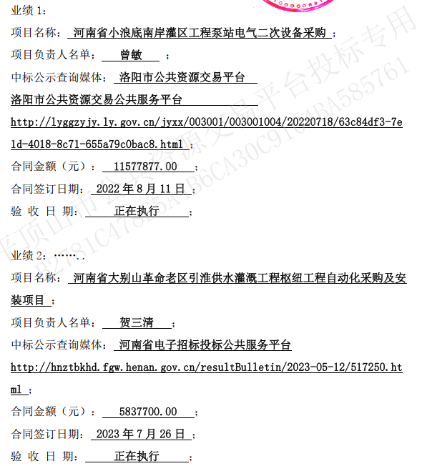

十二标段

十二标段第1中标候选人：中科华禹工程咨询有限公司
业绩：
1、焦作市广利灌区2021 年灾后重建水毁修复工程监理；
2、河南省“十四五”渠村灌区续建配赛与现代化改造工程濮阳2023 年度工程；
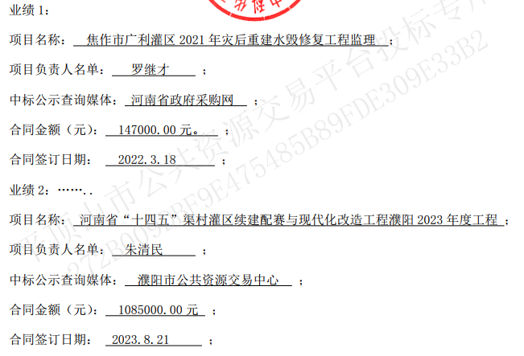

十二标段第2中标候选人：恒之宇工程集团有限公司
业绩：
1、西山区长坡水库、上哨水库除险加固工程监理；
2、渭河支流岐山县石头河防洪治理工程监理；
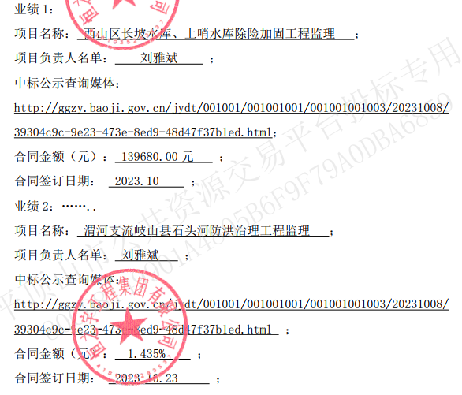

十二标段第3中标候选人：河南兴水工程管理有限公司
业绩：
1、南阳市桐柏县瓦房沟、曹庄、苇子林、黎明4 座水库除险加固工程项目；
2、汤阴县汤河灌区水毁工程灾后恢复重建项目监理
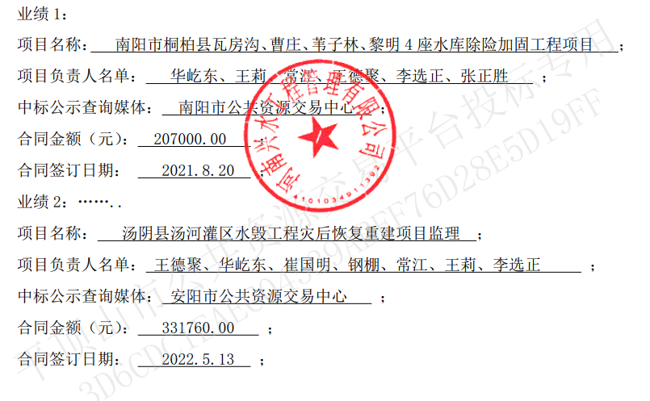

十三标段

十三标段第1中标候选人：中基建安工程管理有限公司
业绩：
1、尉氏县Ⅱ类水毁高标准农田修复重建项目（庄头镇、小陈乡） ；
2、延津县2021 年II 类水毁高标准农田修复重建项目一期项目监理；
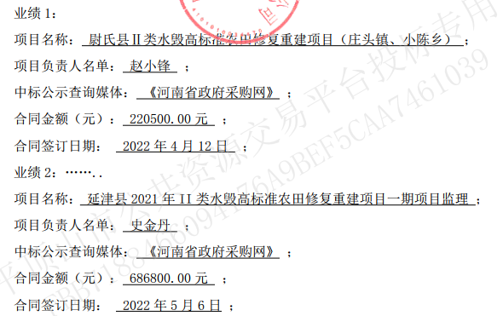

十三标段第2中标候选人：高达建设管理发展有限责任公司
业绩：
1、2021 年濮阳县高标准农田建设项目（监理） ；
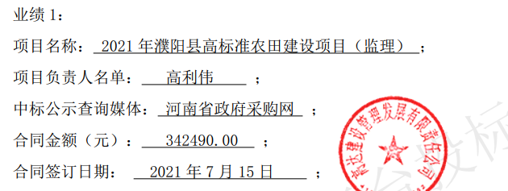

十三标段第3中标候选人：中基润城咨询有限公司
业绩：
1、叶县灰河灰河营～四机部段治理工程；
